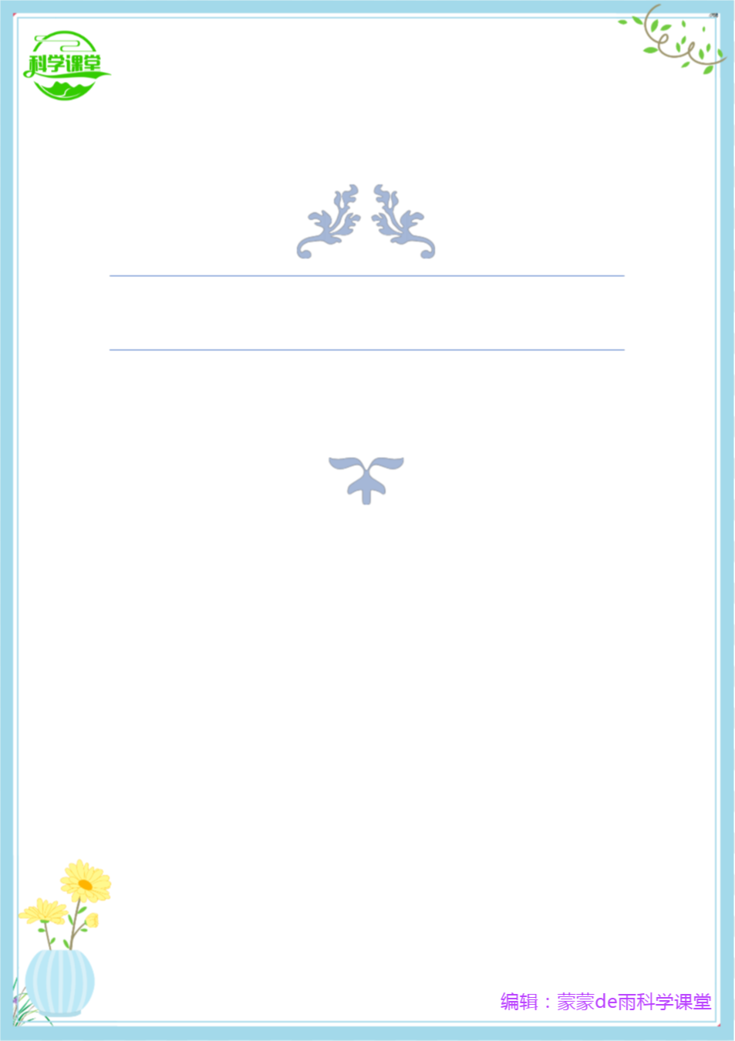
精品知识点
原创：蒙蒙de雨科学课堂

全册 精编版
部编版四下道德与法治知识点
目录
第一单元 同伴与交往
第1课 我们的好朋友..............................................................................................3
第2课 说话要算数..................................................................................................4
第3课 当冲突发生..................................................................................................5
第二单元 做聪明的消费者
第4课 买东西的学问..............................................................................................6
第5课 合理消费......................................................................................................8
第6课 有多少浪费本可避免..................................................................................9
第三单元 美好生活哪里来
第7课 我们的衣食之源........................................................................................10
第8课 这些东西哪里来........................................................................................12
第9课 生活离不开他们........................................................................................13
第四单元 感受家乡文化 关心家乡发展
第10课 我们当地的风俗......................................................................................15
第11课 多姿多彩的民间艺术..............................................................................17
第12课 家乡的喜与忧..........................................................................................18

新人教版四年级下册道德与法治全册精编知识点
第一单元 同伴与交往
第1课 我们的好朋友
1.好朋友之间总有说不完的开心事，与朋友在一起是那么开心、美好。
2.友谊总是给我们温暖，让我们感受到真情的存在。
3.我们每个人都渴望交朋友，但有些人却很难交到朋友。
4.我们都渴望获得友谊，但我们应该明白什么才是真正的友谊。
5.有时候我们会向朋友提出不合理的要求，却不知道，正是这些不合理的要求，伤害了朋友之间的友谊。编辑：蒙蒙de雨科学课堂
6.友谊来之不易，需要珍惜。学会与朋友相处，友谊才能深厚长久。
7.多关心别人，善于发现别人身上的优点，多赞美别人，你会得到更多的好朋友。
8.能够直言规劝的朋友才是益友。
教材习题答案
1.(教材第3页)在学习和生活中，哪些原因会让你们成为好朋友呢?
答：共同的学习兴趣，共同的爱好和话题，上学路上的互相陪伴，等等。
2.(教材第7页)吕岱为什么说徐原是他的益友?你欣赏徐原对待朋友的方式吗?吕岱有什么可贵之处?
答：(1)因为徐原一直在纠正吕岱的错误与过失，这样做可以让吕岱更好地进步。(2)我欣赏徐原对待朋友的方式。(3)吕岱始终相信徐原，不因徐原的批评而心生怨恨。编辑：蒙蒙de雨科学课堂
3.(教材第9页)(1)当朋友有困难时，我愿尽力帮助。(2)当朋友犯错误时，
以上内容仅为本文档的试下载部分，为可阅读页数的一半内容。如要下载或阅读全文，请访问：https://d.book118.com/368122030000006044

